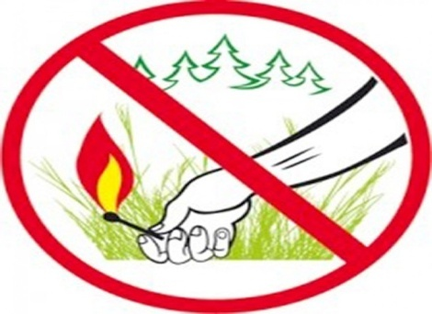Памятка для населения о палах сухой травы!
Травяной пал – это настоящее стихийное бедствие. И всему виной — опасная и неразумная традиция поджигать весной сухую траву. Практически единственным источником палов сухой травы является человек. В большинстве случаев прошлогоднюю сухую траву, стерню жгут, руководствуясь мифами о пользе весенних выжиганий травы. Случается, что травяные палы возникают и по естественным причинам (от молний, например), но в общем количестве травяных палов их доля крайне мала. Чтобы отдых на природе не был омрачен трагедией, необходимо:
1) В каждой семье тщательно продумайте все меры пожарной безопасности при проведении отдыха и обеспечьте их неукоснительное выполнение, как взрослыми, так и детьми;
2) На приусадебных участках во избежание пожаров не поджигайте траву, не сжигайте мусор (лучше закапывать его в подходящем месте); а если вы это все же начали делать, то обязательно контролируйте ситуацию;
3) Не оставляйте в местах отдыха непотушенные костры, спички, окурки, стеклянные бутылки (на солнце они работают как увеличительные стекла, фокусируют солнечный свет и поджигают траву, мох и т.д.);
4) Не жгите траву, не оставляйте горящий огонь без присмотра;
5) Тщательно тушите окурки и горелые спички перед тем, как выбросить их;
6) Не проходите мимо горящей травы, при невозможности потушить пожар своими силами, звоните в ЕДИНУЮ СЛУЖБУ СПАСЕНИЯ по стационарному телефону «01» (с сотовых телефонов – 112).
Административной ответственности подвергаются нарушители, которые жгут мусор, листья, траву и другие остатки растительности в местах общественного пользования и на территориях поселения, на предприятиях, за исключением специально отведенных мест. Нарушение данных требований пожарной безопасности влечет наложение административного штрафа:
- на граждан в размере от двух тысяч до трех тысяч рублей;
- на должностных лиц - от шести тысяч до пятнадцати тысяч рублей;
- на юридических лиц - от ста пятидесяти тысяч до двухсот тысяч рублей.
При пожаре вызывайте пожарных по тел.01
По сотовой связи:
Мегафон-112-1
МТС-010
Теле2-001
Билайн-001

Администрация Никитинского сельского поселения

